

实验报告

课程名称 面向对象程序设计
实验项目名称 实验报告1
班级与班级代码
实验室名称（或课室）
专 业
任课教师 胡苏
学 号： 20251102142
姓 名： 肖灿圳
实验日期： 年 月 日

广东财经大学教务处制

姓名 实验报告成绩

评价：
评 价 项 目 | 优 | 良 | 一般 | 差
实验任务是否明确
实验步骤是否清晰详尽
实验任务是否完成
实验结果是否正确
程序设计是否规范标准
版面整体效果是否美观

指导教师（签名）
年 月 日

说明：指导教师评分后，实验报告交院（系）办公室保存。
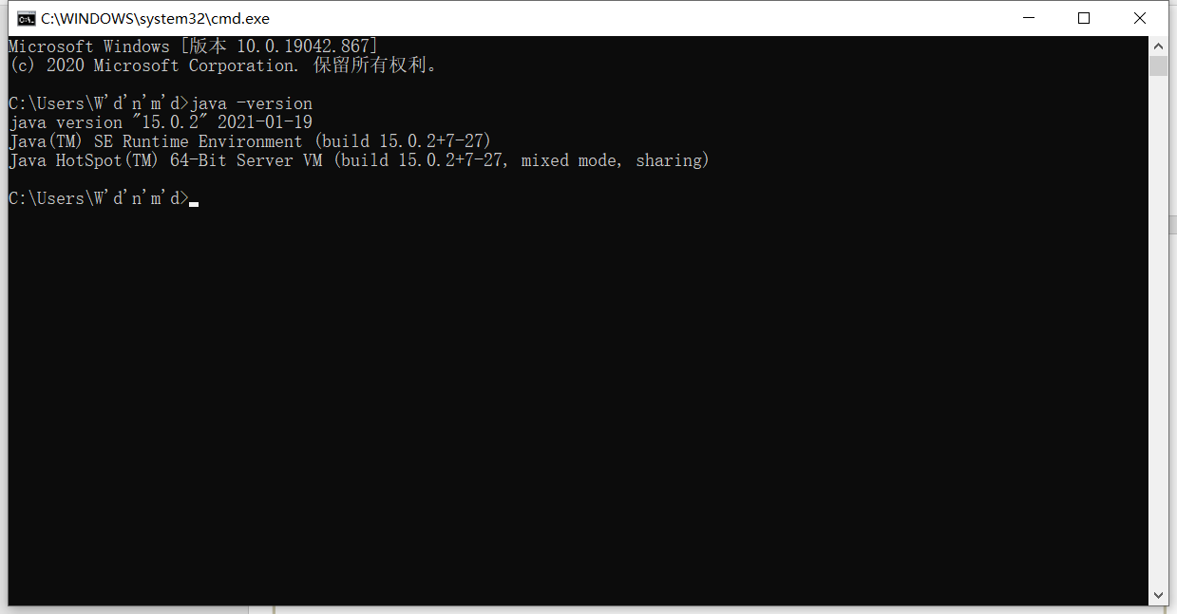
一、实验目的与要求

1. 学习编写简单的Java程序。
2. 学习掌握Java基本数据类型及其基本运算。
3. 学习掌握Java 的基本流程控制语句。
二、实验答案
实验1：
实验目的：编写Hello.java程序并运行。
实验步骤：新建javaProject，再新建新的包，类和方法，打入相应的输出代码，内容如下：
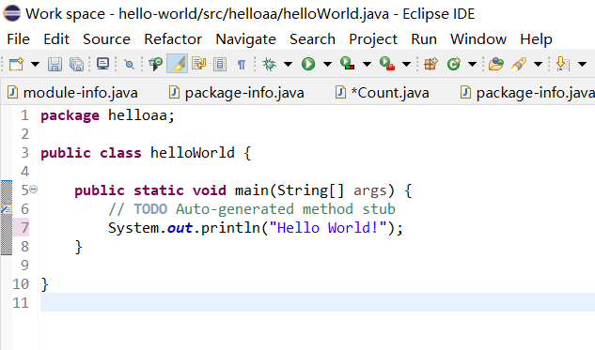
运行结果：
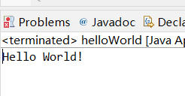成功打印出Hello World。

实验2：
实验目的：用Java语言编写一个应用程序在屏幕上输出1000之内的素数。
实验步骤：新建一个新的JavaProject，并新建包，类和方法，输入代码如下：
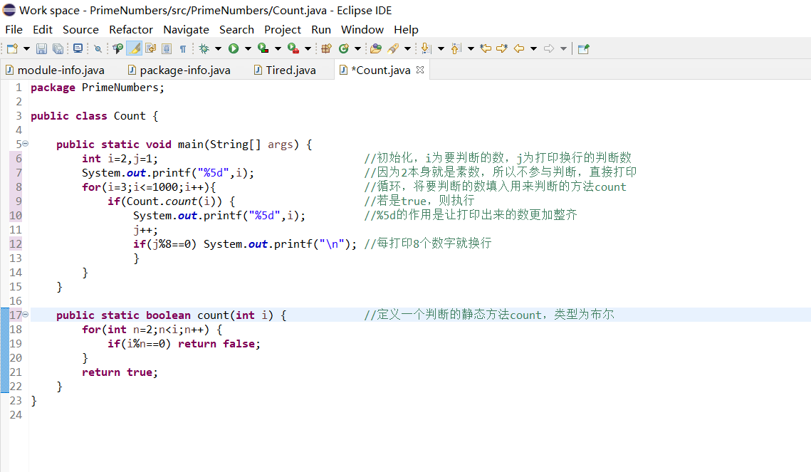
运行结果：打印出符合的数。结果如下
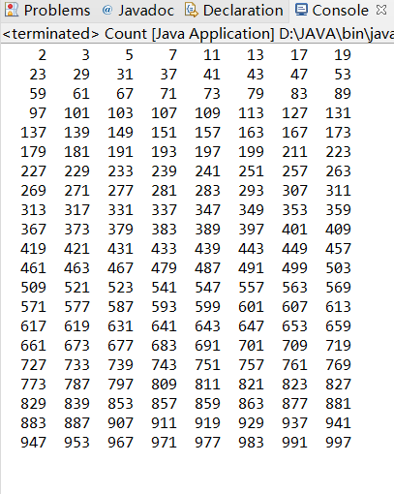
实验3：
实验目的：一个数如果恰好等于它的因子之和，这个数就称为“完数”，比如28=1+2+4+7+14。编写一个应用程序在屏幕上输出1000之内的完数。
实验步骤：敲入代码，内容如下：
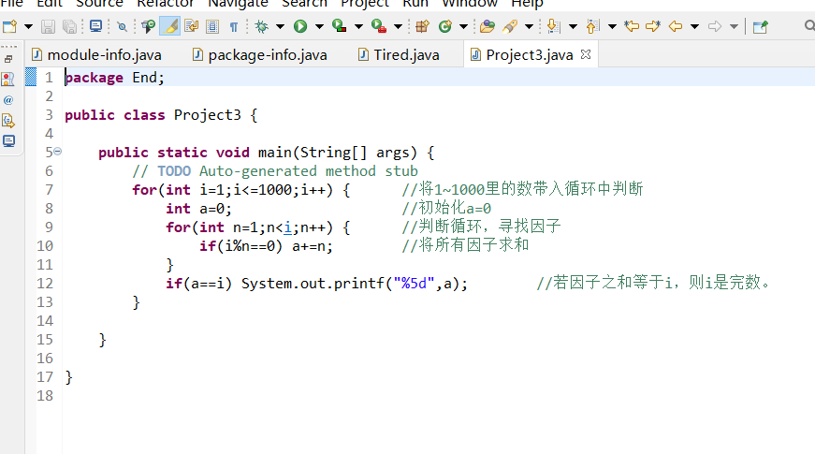
运行结果：结果如下：
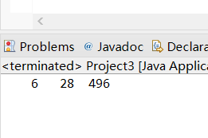

实验4：
实验目的：求满足1！+2！+3！+ …+n!≤9999的最大整数n 。
实验步骤：分析条件，敲入代码，代码如下：
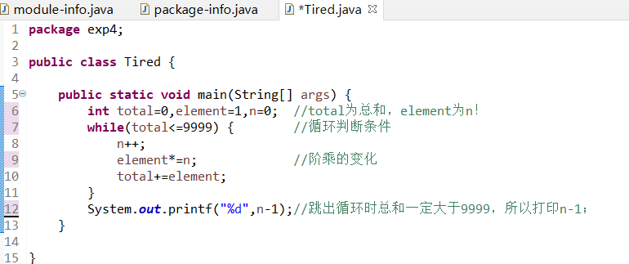
运行结果：结果如下：
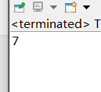

实验5：
实验目的：一个三位的整数如果它的各位数字的立方之和等于这个三位数，就称此数为水仙花数，比如 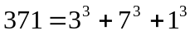，编写一个应用程序在屏幕上输出所有水仙花数。
实验步骤：分析题目，想出用每位数求立方来判断，代码如下：
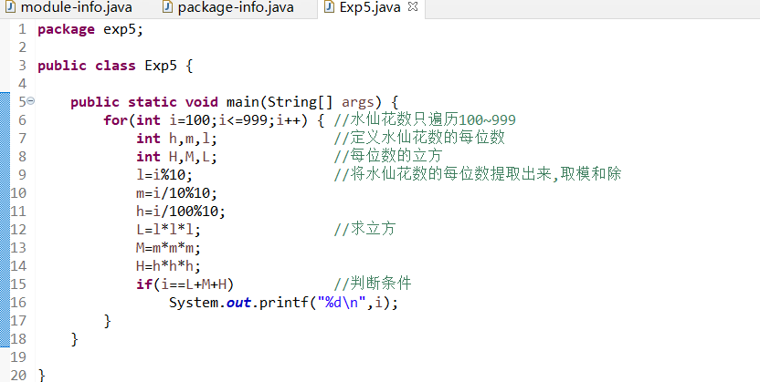
运行结果：结果如下：
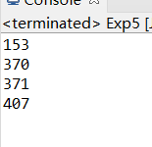

实验6：
实验目的：哥德巴赫猜想：大于等于4的偶数可以写成两个素数之和，请编写一个程序，任意给定一个偶数，验证哥德巴赫猜想是否成立。
实验步骤：分析题目，框架为让使用者输入一个数，再用循环遍历从二开始的因子，使num-i=n，再分别验证它们是不是质数即可，代码如下：
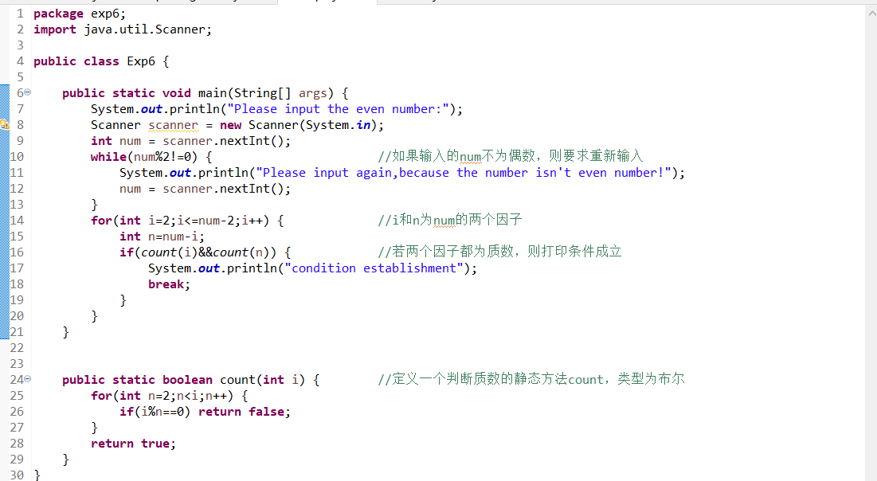
运行结果：结果如下：
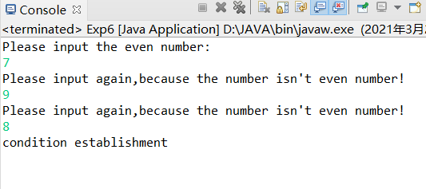

实验7：
你好好酷！

